MODUL XII
IMUNOLOGI DASAR

Imunologi adalah ilmu yang mempelajari tentang proses pertahanan atau imunitas tubuh terhadap senyawa makromolekuler atau organism asing yang masuk ke dalam tubuh. Zat asing yang masuk tersebut dapat berupa sel mikroorganisme virus, bakteri, protozoa, atau parasit lainnya. Di samping itu tubuh dapat memberikan respon imun terhadap senyawa protein tertentu yang terdapat di dalam tubuh sendiri . Respon ini dikenal sebagai autoimunitas. Respon imun juga dapat terjadi terhadap keberadaan sel-sel yang tidak dikehendaki, respon ini merupakan respon imunitas terhadap sel tumor. Imunitas (kekebalan) terhadap zat asing dapat terbagi dalam beberapa jenis.

KEKEBALAN ALAMIAH
Kekebalan alamiah merupakan kekebalan dasar yang diturunkan secara genetis kepada generasi berikutnya. Tidak tergantung pada kontak dengan suatu mikroba atau zat asing sebelumnya. Kekebalan ini tidak khas (Non Spesifik) karena memiliki derajat kekebalan sama terhadap semua jenis infeksi, namun dapat berubah sesuai umur dan aktivitas hormonal atau metabolik.
Kekebalan alamiah (Non Spesifik) dapat dibagi dalam beberapa jenis :
Kekebalan Species Individu dari species yang sama menunjukkan kepekaan yang sama terhadap berbagai infeksi. Mekanisme kekebalan ini dapat disebabkan oleh perbedaan fisiologis (faali) dan biokimia jaringan species yang berbeda , mengingat bahwa kuman patogen tidak dapat berkembang biak pada kondisi lingkungan (jaringan) yang tidak sesuai. Contoh : campak, poliomyelitis, lepra, sifilis hanya timbul pada manusia.
Kekebalan Ras Perbedaan Ras dalam species yang sama terdapat perbedaan kepekaan terhadap infeksi tertentu. Contoh: Orang negro kebal malaria, domba Aljazair kebal anthrax. Perbedaan Ras dalam satu species ditimbulkan karena perbedaan genetis yang berakibat perbedaan respon terhadap suati infeksi.
Kekebalan perorangan Respon terhadap infeksi mikroba berbeda-beda pada setiap individu dalam populasi.Dipengaruhi faktor-faktor :
a. Umur : Janin sangat peka terhadap infeksi , hal ini disebabkan oleh perangkat imunitas belum sempurna. Sementara lansia peka terhadap infeksi karena fungsi imunatas sudah menurun menurun. b. b.Pengaruh Hormon : Kelainan endokrin (hormonal) menyebabkan fungsi faal (fisiologis) berkurang bahkan tidak berfungsi . Contoh : penderita diabetus melitus , apabila kadar gula naik maka mudah mengalami infeksi kuman. c. Gizi : Gizi yang buruk akan menekan semua jenis respon kekebalan sehingga meningkatkan resiko infeksi . Bahan pangan merupakan bahan baku sintesis enzim, hormon, dan reaksi-reaksi biokimia lain. Jika gizi buruk akan menyebabkan sintesis enzim dan senyawa lain menurun akibatnya terjadi penurunan imunitas.
Mekanisme kekebalan alamiah
Mekanisme pertahanan tubuh berkaitan dengan lapisan/ jaringan pelindung tubuh seperti berikut ini:
1. Mencegah MO masuk ke dalam jaringan
= Kulit yang utuh merupakan pelindung mekanik tubuh terhadap infeksi , hal ini disebabkan pada jaringan kulit terdapat dua kelenjar yang berperan dalam pencegahan masukknya benda/zat asing . * Kelenjar keringat mengandung asam-asam organik yang dapat bersifat bakterisidal * Kelenjar lemak (kel sebasea) menghasilkan lemak bersifat bakterisidal
= Mukosa (sal. Penapasan dan pencernaan) . Cairan mukosa (lendir, ludah) mengandung enzim-enzim (protease, lipase dll) dapat membunuh bakteri. Flora normal dalam tubuh juga menghasilkan bakterisidal misal bakteriosin
2. Pertahanan jaringan
Jika penghalang mekanik tersebut di atas dapat dilalui oleh kuman/zat asing , maka sejumlah factor pada jaringan normal dan cairan tubuh dapat berperan dalam system kekebalan. Faktor-faktor jaringan tersebut terdiri dari :
a. Faktor humoral , meliputi pembentukan enzim dan atau zat antibakteri (bakterisidal)
@ Lisozim terdapat di Sal. Hidung; usus; air mata; dan cairan sel lain.
@ Properdin merupakan globulin dalam serum normal, menyebabkan lisis bakteri Gram negatif
@ Beta lisin, dihasilkan oleh trombosit selama proses pembekuan; enzim ini aktif terhadap bakteri anthrax
@ Polipeptida basa , merupakan bakterisidal yang bekerja dengan pH tinggi ( 7 – 8). Zat ini menyebabkan kerusakan dinding sel.
@ Bakterisidin, sejenis serum yang tidak spesifik. Senyawa ini dapat mencegah bakteri Neisseria, Streptococus pyogenus , dll
b. Faktor seluler
= Fagositosis : pertahanan alamiah untuk mengatasi serangan infeksi terhadap darah dan jaringan oleh kuman dan benda-benda asing dilaksanakan oleh sel-sel fagosit yang memakan dan menghancurkan sel kuman/benda asing. Jenis-jenis sel fagosit berupa: * Mikrofag misalnya leukosit. * Makrofag , merupakan pembunuh alami yang terdiri dari : 1 Histosit : sel amuboid pengembara di dalam jaringan. 2. Sel-sel retikuloendothelial . 3. Monosit : sel darah putih.
= Peradangan : Kerusakan jaringan atau iritasi jaringan dimulai dengan masukknya benda asing/ zat akan merangsang terjadinya peradangan. Peradangan merupakan mekanisme pertahanan yang tidak khas yang penting. Infeksi pada jaringan akan merangsang terbentuk lapisan fibrin yang membuat pembatas lokasi infeksi. Dengan dibatasi lokasi infeksi menimbulkan efek pembekakan.
= Demam : merupakan respon terhadap peradangan. Suhu tubuh diatur oleh kelenjar hypothalamus otak. Kelenjar ini dipengaruhi oleh rangsangan fisik dan kimia. Adanya zat kimia asing pada jaringan akan mengganggu rangsangan terhadap hypothalamus, akibatnya suhu tubuh tidak normal (demam). Demam (suhu tubuh tinggi) menyebabkan pembentukan antibody dan sel T lebih efisien dibanding pada suhu normal.

KEKEBALAN DIDAPAT
Imunitas yang didapat sepanjang hidup suatu individu disebut kekebalan didapat . Kekebalan didapat berbeda dengan kekebalan alamiah dalam hal berikut : @ Terjadi setelah ada infeksi @ Bukan bagian dari struktur tubuh @ Khas (Spesifik) terhadap satu jenis kuman
Kekebalan didapat bersifat aktif dan pasif
- Kekebalan aktif : terjadi akibat kontak dengan antigen asing, kemudian inang secara aktif membentuk antibodi dan sel-sel limfosit. Antigen asing masuk ke dalam inang (tubuh manusia) dapat berupa : = Kekebalan aktif alamiah : terjadinya infeksi kuman penyakit akan merangsang tubuh membentuk antibody yang sesuai dengan kuman infeksi. = Kekebalan aktif buatan : didapat secara sengaja memasukkan kuman yang telah dilemahkan , hal ini dikenal dengan vaksinasi
- Kekebalan pasif : imunitas didapat dengan imunisasi antibodi. = Kekebalan pasif alamiah : Janin menerima antibodi dari ibu melalui plasenta, pemberian ASI pada awal kelahiran. ASI pertama ini mengandung kolostrum, namun kekebalan ini hanya sementara. =Kekebalan pasif buatan : Tubuh tidak aktif membentuk antibodi , antibodi dibentuk dari inang lain. Antibodi ini dikenal sebagai serum . Jenis-jenis serum yang digunakan : @ Serum antitoksin . Serum ini bekerja menetralkan toksin misalnya : serum antitetanus, serum antidifteri. @ Serum antibakteri . Serum ini berperan membunuh bakteri misalnya serum anti anthraks, serum anti pneumokokus. @ Serum Konvalensen. Serum ini dipeoleh penderita pada masa penyembuhan. Contohnya serum poliomyelitis, serum campak.

ANTIGEN
Antigen merupakan substansi , umumnya protein, bila masuk ke dalam tubuh , dapat merangsang pembentukan antibodi.
Antigen dapat berbentuk : = Partikel , bentuk sel (sel bakteri, virus utuh dll), bentuk jaringan, bagian dari sel (misal : flagella, pili, dll) = Bentuk terlarut : serum asing, toksin.
- Untuk menjadi suatu antigen , suatu zat/ sel harus memiliki sejumlah sifat-sifat tertentu yang menentukan respon imun .
1.Sifat asing : hanya antigen yang bersifat asing dapat merangsang respon imun. Makin banyak perbedaan gen (makin asing), maka respon imun makin kuat.
2. Ukuran : Sifat antigenic ditentukan juga ukuran molekul zat asing , makin besar ukuran , makin antigenik
3. Sifat kimiawi : Sebagian besar antigen yang ada berupa protein dan polisakarida. Tetapi tidak semua protein bersifat antigen, misalnya gelatin, senyawa ini tidak antigenic karena tidak mempunyai gugus aromatic. Antigen dengan komposisi kimia lebih komplek dapat bersifat lebih antigenik .
4. Penentu antigen : Suatu molekul antigen memiliki tempat-tempat aktif pada daerah tertentu. Tempat ini dikenal sebagai Determinan antigen atau Epitop Epitop merupakan bagian antigen yang dapat berikatan dengan antibodi. Epitop suatu antigen sangat spesifik dengan antibodinya. Suatu antigen dapat memiliki lebih dari satu epitop.
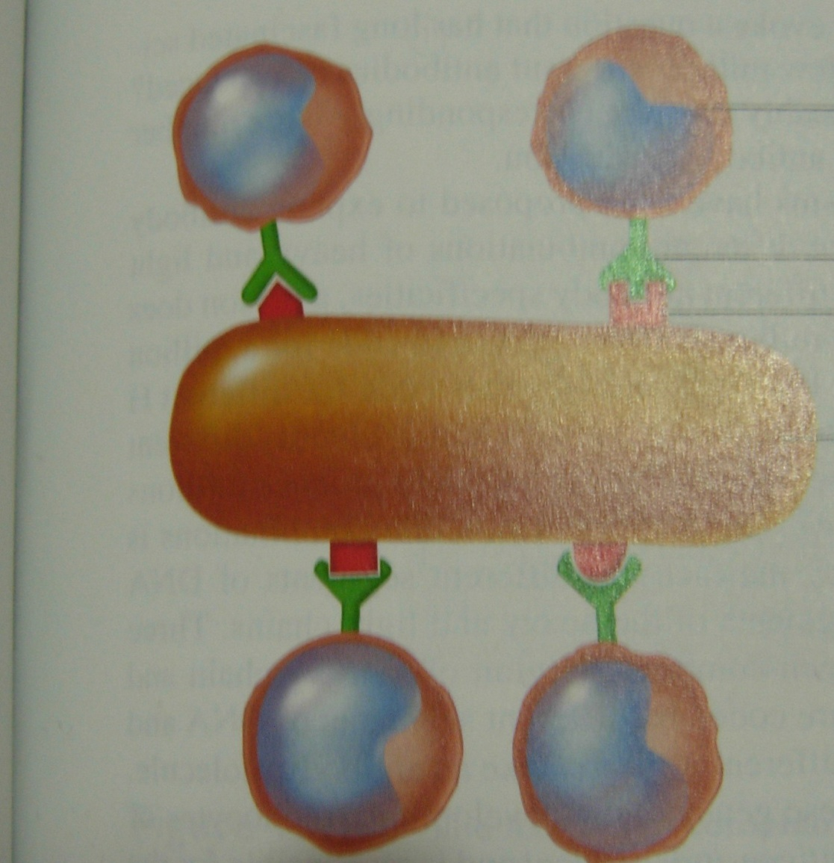
Sel limfosit
Antigen (bakteri)
Epitop
Gambar 1:Bakteri ditangkap antibodi dari limfosit B
Satu antigen dapat ditangkap oleh lebih dari satu antibodi

4.Perbedaan genetik inang: Respon imun terhadap satu antigen tidak sama pada setiap individu (inang). Setiap individu sifat genetiknya berbeda sehingga sifat fisiologinya juga berbeda.

ANTIBODI
Antibodi merupakan senyawa protein (immunoglobulin) yang disintesis oleh tubuh sebagai respon terhadap antigen. Sifat reaksinya khas dengan antigen yang sesuai . Antibodi ditemukan dalam serum, getah bening, dan cairan tubuh lain.
Antigen

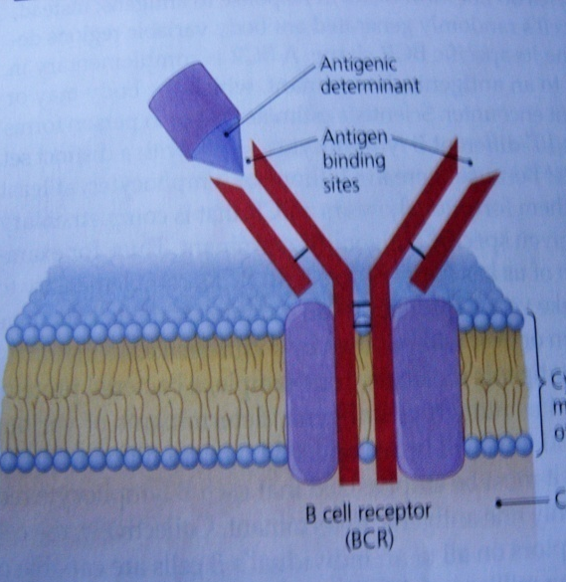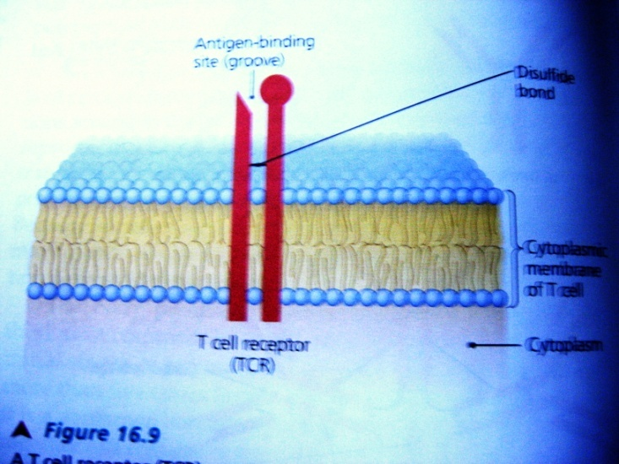
Epitop

Antibodi

Membrane sel

antigen- binding sites
Sel limfosit B Sel Limfosit T
Gambar 2 : Struktur antibodi

Antibodi sangat spesifik dalam mengenali epitop (determinan antigenic) dari satu antigen, sehingga apabila suatu mikroorganisme mempunyai beberapa epitop , maka tubuh akan memproduksi beberapa antibody yang sesuai dengan epitop.
Setiap antibody memiliki sedikitnya dua situs identik yang dapat berikatan dengan determinan antigenic yang disebut antigen- binding sites. Jumlah antigen- binding sites setiap antibody disebut valensi

.
Mekanisme pembentukan antibodi:
1. Antigen bereaksi dengan sel limfosit yang sesuai hal ini ditentukan oleh epitop yang cocok
2. Setelah antigen melekat pada epitop, sel dirangsang untuk membelah dan membentuk klon .
3. Sebagian Kelompok sel (Klon) menjadi sel plasma dan mengeluarkan antibodi.
4. Sebagian Kelompok sel B lagi sebagai sel memori
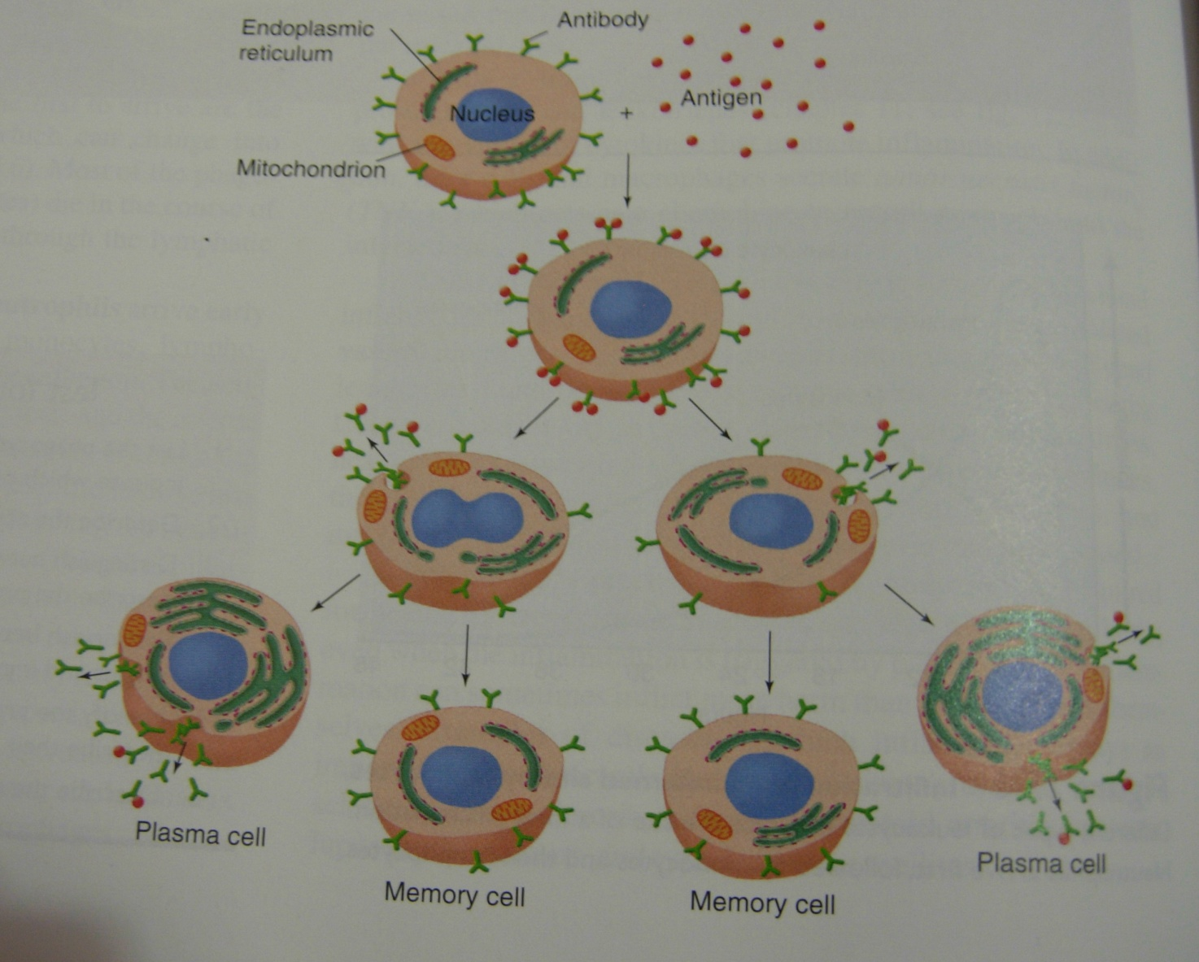
1
2
3
4
4
Gambar 3: Mekanisme pembentukan antibodi 1.Antigen bebas 2.Antigen bersatu dengan limfosit Pada epitop 3. Sel B membelah membentuk Klon 4. Plasma smengeluarkan antibody

Ikatan antigen –antibodi bersifat kokoh tetapi reversible. Ikatan ini dipengaruhi oleh sifat afinitas dan aviditas. Afinitas adalah intensitas daya tarik antara molekul antigen dan antibody. Aviditas ialah kekuatan ikatan setelah terbentuk kompleks antigen-antibodi. Tipe reaksi antigen –antibodi :
- Aglutinasi : antigen dan antibody saling mengikat sehingga terbentuk agregat yang menimbulkan penggumpalan. Akibatnya akan memudahkan sel fagosit untuk menghancurkannya.
- Opsonisasi: Antibodi mengikat permukaan antigen ,sehingga memudahkan penangkapan oleh sel fagosit.
- Netralisasi : Yaitu proses untuk mencegah perlekatan pada sel hospes. Antibodi yang spesifik terhadap epitop pada permukaan virus akan mencegah ikatan virus dengan sel mukosa sehingga terhindar dari infeksi. Proses netralisasi juga terjadi terhadap toksin sebagai antigen. Ikatan kompleks antibody dan toksin sehingga toksin menjadi nonaktif.

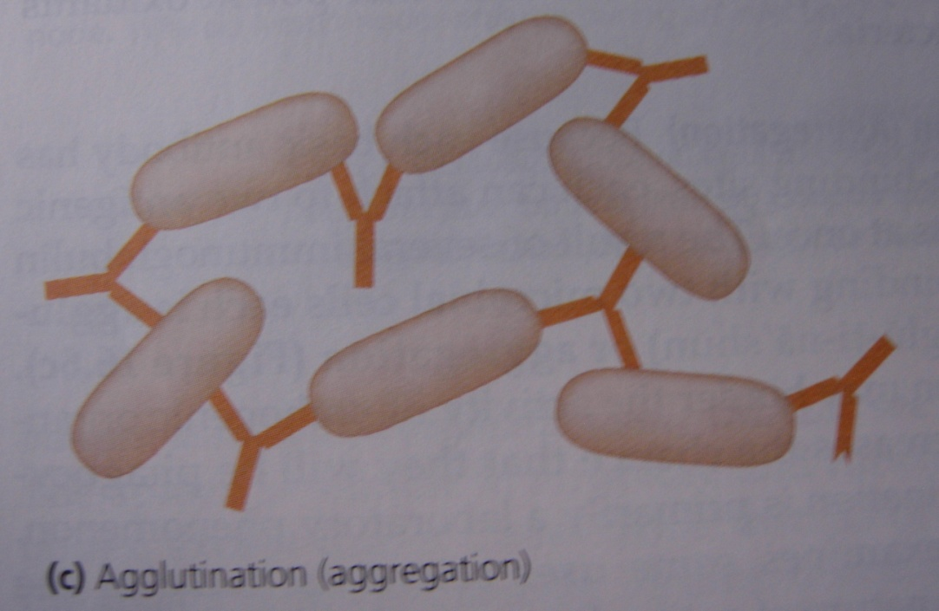
Antigen (bakteri)

Antibodi

Gambar 4. Reaksi Ikatan antigen –antibody membentuk aglutinasi

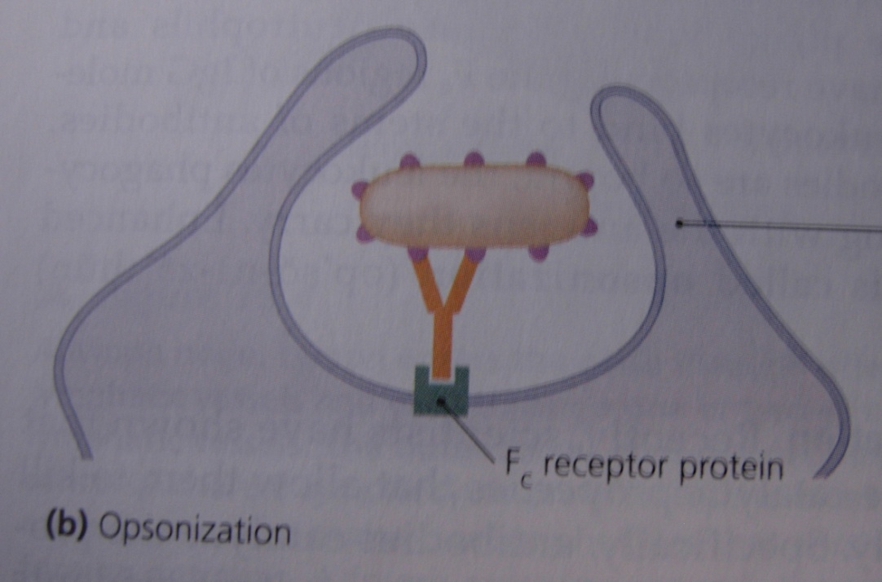
Antigen (bakteri)

Antibodi

Sel fagosit
Gambar 4. Reaksi Ikatan antigen –antibody membentuk Opsonisasi

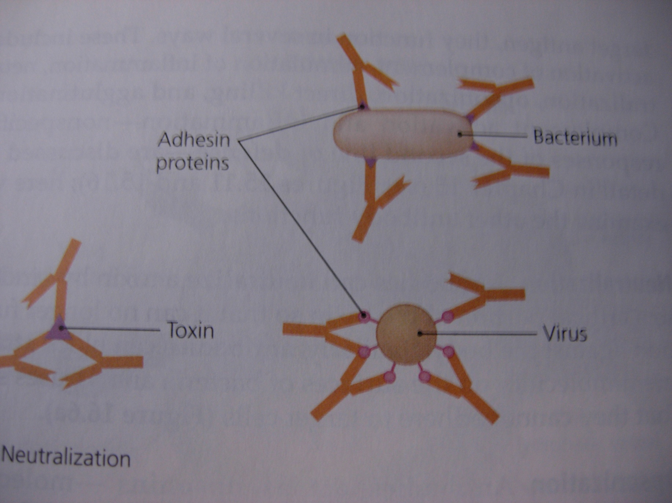
Gambar 4. Reaksi Ikatan antigen –antibody : Netralisasi

LATIHAN SOAL
- Jelaskan perbedaan kekebalan spesifik dan nonspesifik!
- Jika salah satu mahasiswa di kelas terserang Flu, apakah seluruh mahasiswa di kelas itu akan terserang Flu? Jelaskan!
- Jelaskan mekanisme sintesis antibody !
- Faktor-faktor apa yang mempengaruhi kekebalan seseorang?
- Jelaskan perbedaan imunitas aktif yang diperoleh secara alami dan imunitas aktif buatan!
- Jelaskan perbedaan imunitas pasif yang diperoleh secara alami dan imunitas pasif buatan!

